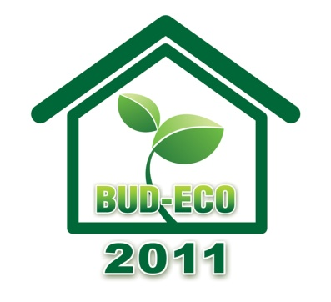

II Targi Budownictwa
Ekologicznego i Energooszczędnego
BUD-ECO 2011
18-20 listopada 2011

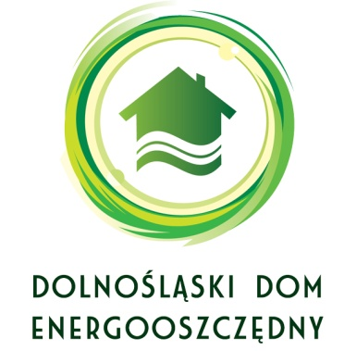

Konferencja
DOLNOŚLĄSKI DOM ENERGOOSZCZĘDNY
18-19 listopada 2011

Regionalne Centrum Turystyki Biznesowej przy Hali Stulecia, Wrocław

W dniach 18-20 listopada odbędzie się II edycja Międzynarodowych Targów Budownictwa Ekologicznego i Energooszczędnego BUD-ECO 2011 oraz Konferencja DOLNOŚLĄSKI DOM ENERGOOSZCZĘDNY (18-19 listopada). Przedstawiciele branży budownictwa ekologicznego spotkają się w Regionalnym Centrum Turystyki Biznesowej przy Hali Stulecia we Wrocławiu. Obie imprezy odbywają się pod honorowym patronatem Prezydenta Miasta Wrocławia Pana Rafała Dutkiewicza oraz Marszałka Województwa Dolnośląskiego Pana Rafała Jurkowlańca.
Targi BUD-ECO to impreza kierowana do producentów i dystrybutorów domów energooszczędnych, pasywnych i inteligentnych oraz urządzeń energooszczędnych: instalacji grzewczych, kolektorów słonecznych, systemów izolacyjnych, wentylatorów, rekuperatorów, energooszczędnych okien i drzwi. W zeszłym roku Targi BUD-ECO zgromadziły w Hali Stulecia ponad 70 wystawców oraz 3,5 tys. odwiedzających.
Impreza zakończyła się sukcesem, odnotowanym również przez media branżowe: „Jedno jest pewne, BUD ECO to mądre i potrzebne targi i wróżymy im powodzenie” („Biznes i Ekologia”), „Impreza-skierowana głównie do profesjonalistów – okazała się doskonałą okazją do zapoznania się z nowoczesnymi technologiami oszczędzania energii („Budownictwo i Prawo”). O renomę targów BUD-ECO dbamy poprzez kampanię promocyjną prowadzoną w wielu pismach i portalach branżowych - naszymi patronami są najważniejsze media branżowe w Polsce. Targom towarzyszy również kampania reklamowa na terenie Wrocławia i okolic.
W tym roku targom po raz pierwszy towarzyszyć będzie Konferencja Dolnośląski Dom Energooszczędny. Celem konferencji jest prezentacja obecnego stanu wiedzy na temat ekologicznego i energooszczędnego budownictwa oraz - dzięki połączeniu z targami - umożliwienie bezpośredniego kontaktu przedstawicieli środowiska akademickiego z reprezentantami firm promujących innowacyjne rozwiązania na rynku. Zaprosiliśmy firmy z branży budownictwa energooszczędnego do zaprezentowania się podczas panelu biznesowego konferencji.
Honorowy patronat nad Konferencją Dolnośląski Dom Energooszczędny objął Prorektor ds. Badań Naukowych i Współpracy z Gospodarką Politechniki Wrocławskiej Prof. dr hab. inż. Eugeniusz Rusiński oraz Dziekan Wydziału Mechaniczno-Energetycznego Politechniki Wrocławskiej Prof. dr hab. inż. Maciej Chorowski, prodziekan Wydziału Architektury Politechniki Wrocławskiej Prof. Elżbieta Trocka-Leszczyńska oraz wrocławski oddział Stowarzyszenia Architektów Polskich, Instytut Techniki Budowlanej, Polska Izba Ekologii, Zrzeszenie Audytorów Energetycznych, Polski Instytut Budownictwa Pasywnego im. Guentera Schlagowskiego oraz SAPE Polska – Ogólnokrajowe Stowarzyszenie „Poszanowanie Energii i Środowiska”.
Targi oraz konferencja są doskonałą okazją dla każdego, kto chce poszerzyć swoją wiedzę na temat architektury energooszczędnej, systemów wytwarzania ciepła i energii (instalacje solarne, pompy ciepła, wytwarzanie prądu), inteligentnego sterowania i automatyki (dom inteligentny) i wielu innych tematów.
Budownictwo ekologiczne ma w naszym kraju ogromną przyszłość. Już teraz coraz więcej osób decyduje się zainwestować w domy energooszczędne - mając na uwadze nie tylko własne korzyści, ale również dobro środowiska naturalnego.
Targi BUD-ECO są szansą promocji produktów i usług z zakresu budownictwa energooszczędnego na rozległym, chłonnym i przyszłościowym potencjalnym rynku, jakim jest Dolny Śląsk i Polska zachodnia.

Organizator:
Agencja Reklamowa WIGOR
ul. Sokolnicza 34-38
53-660 Wrocław
tel./fax: 71 359 62 71
e-mail: office@wigor-targi.com
www.wigor-targi.com
www.dde.wroc.pl

